 | 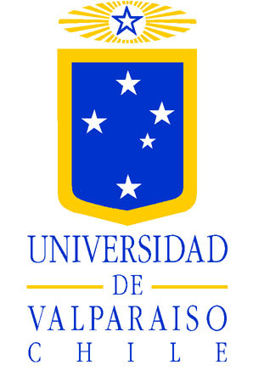 | 
PROGRAMA BICENTENARIO DE CIENCIA Y TECNOLOGIA
CONICYT-BANCO MUNDIAL
Y LA UNIVERSIDAD DE VALPARAÍSO
llaman a Concurso a Investigadores/as de Nivel Postdoctoral

La Comisión Nacional de Investigación Científica y Tecnológica (CONICYT) y la Universidad de Valparaíso, en el marco del Convenio entre el Banco Internacional de Reconstrucción y Fomento (BIRF) y el Gobierno de Chile (préstamo Nº 7172-CH) para desarrollar el Programa Bicentenario de Ciencia y Tecnología (PBCT), y como parte del Subprograma de Inserción de Investigadores/as Postdoctorales en la Academia, llaman a concurso a chilenos/as o extranjeros/as con residencia en Chile, para los siguientes cargos:

1. Estadística de Procesos, para este cargo se requiere un Doctor en Matemáticas Aplicadas o Estadística con fuerte formación matemática ( *).

2. Análisis Numérico, para este cargo se requiere un Doctor en Matemáticas Aplicadas ( *).

3. Biología Computacional, para este cargo se requiere un Doctor en Biología con una fuerte formación cuantitativa, Doctor en Ciencias de la Informática o Doctor en Bioinformática ( *).

(*) O Doctor en áreas afines.

Bases y formularios de presentación de antecedentes estarán disponibles a partir del día Lunes 16 de enero de 2006, en Av. Gran Bretaña 1091, 4º piso, Playa Ancha, Valparaíso o en www.uv.cl a partir del día martes 17 de enero.

El plazo para la presentación de postulaciones vence impostergablemente el día miércoles 15 de marzo de 2006, a las 17:00 horas.

Los interesados podrán obtener más información, durante horario de oficina, comunicándose con:
Dr. Manuel Galea Rojas, manuel.galea@uv.cl, Tel: 56-32-508011 – 56-32-508268
Facultad de Ciencias de la Universidad de Valparaíso, Av. Gran Bretaña 1091, 2º piso, Playa Ancha, Valparaíso.

